技术项目开源指引

技术项目对代码风格、单测覆盖度、代码是否经过静态代码检查等，

Wiki： 可选择使用Docusaurus或gitbook。Docusaurus生成的wiki相对来说比较美观，更加专业，使用起来需要自己调整各种连接、图片等，成本相对较大。Gitbook有编辑器，生成的wiki较为简单，初期可采用gitbook，运营一段时间后，开源项目成熟后，再转为Docusaurus。

Docusaurus生成的wiki：

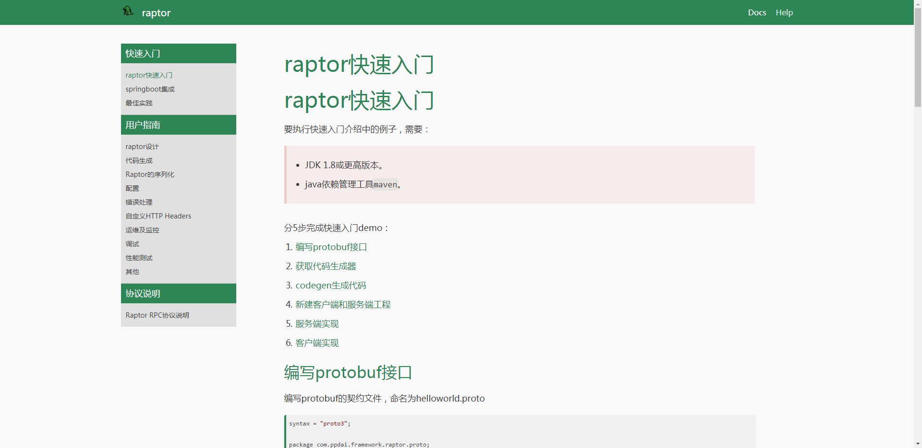

Gitbook生成的wiki：

